
REPUBLIKA HRVATSKA
PRIMORSKO - GORANSKA ŽUPANIJA
OPĆINA OMIŠALJ

POLUGODIŠNJI IZVJEŠTAJ O IZVRŠENJU
PRORAČUNA OPĆINE OMIŠALJ
ZA 2024. GODINU

UVOD

Temeljem članka 88. Zakona o proračunu („Narodne novine“ broj 144/21) Upravni odjel jedinice lokalne samouprave dostavlja polugodišnji izvještaj o izvršenju proračuna za prvo polugodište tekuće proračunske godine načelniku najkasnije do 15. rujna, a načelnik ga podnosi na donošenje predstavničkom tijelu jedinice lokalne samouprave najkasnije do 30. rujna tekuće proračunske godine.

Proračun Općine Omišalj za 2024. godinu i projekcije za 2025. i 2026. godinu, te Odluka o izvršavanju Proračuna donijeti su na 13. sjednici Općinskog vijeća Općine Omišalj 06. prosinca 2023. godine i objavljeni su u „Službenim novinama Primorsko-goranske županije“ broj 45/23. Planirani iznos prihoda/primitaka te rashoda/izdataka za 2024. godinu utvrđen je u iznosu od 6.599.704,00 eura.

Prve izmjene i dopune Proračuna Općine Omišalj za 2024. godinu i projekcija za 2024. i 2025. godinu donijete su 10. svibnja 2024. godine i objavljene su u „Službenim novinama Primorsko-goranske županije“ broj 11/24. Utvrđena je visina prihoda/primitaka i rashoda/izdataka za 2023. godinu u iznosu od 7.632.308,30 eura.

U promatranom razdoblju izvršena je prva preraspodjela sredstava.

Odluka o preraspodjeli je donijeta 13. lipnja 2024. godine i objavljena je na internet stranicama Općine Omišalj. Sukladno Odluci općinska načelnica će o izvršenoj preraspodjeli sredstava izvijestiti Općinsko vijeće Općine Omišalj u sklopu ovog Polugodišnjeg izvještaja o izvršenju proračuna Općine Omišalj za 2024. godinu.

Poslovne knjige se vode sukladno propisima o računovodstvu proračuna i sve poslovne promjene u njima su ažurno proknjižene.
Knjigovodstvene isprave kontrolirala je i potpisivala ovlaštena osoba sukladno odredbama Pravilnika o proračunskom računovodstvu i Računskom planu („Narodne novine“ br. 158/23).
Zakonom o proračunu propisana je obveza sastavljanja, rokovi i predaja financijskih izvještaja, a sukladno odredbama Pravilnika o financijskom izvještavanju u proračunskom računovodstvu („Narodne novine“ br. 37/2022) sastavljeni su propisani obrasci.
Općina Omišalj svoje poslovanje u promatranom razdoblju obavljala je preko transakcijskog računa HR91 2402 0061 8301 0000 9, otvorenog u Erste&steiermärkische bank d.d. Na dan 30. lipnja 2024. godine na navedenom računu bilježimo saldo od 2.359.446,77 eura.
Blagajničko poslovanje vođeno je u skladu s propisima o poslovanju gotovinom.
Općinska blagajna na kraju prvog polugodišta raspolaže iznosom od 368,83 eura.

Sukladno odredbama Zakona o proračunu i Pravilnika o polugodišnjem i godišnjem izvještaju o izvršenju proračuna („Narodne novine“ broj 85/2023) utvrđeno je da Polugodišnji izvještaj o izvršenju Proračuna Općine Omišalj za 2024. godinu sadrži:

► opći i posebni dio proračuna
► obrazloženje ostvarenja prihoda i primitaka te rashoda i izdataka
► prikaz ostvarenog manjka odnosno viška proračuna i
► posebne izvještaje (Izvještaj o zaduživanju na domaćem i stranom tržištu novca i kapitala, Izvještaj o korištenju proračunske zalihe i Izvještaj o danim jamstvima i plaćanjima po protestiranim jamstvima).

OPĆI I POSEBNI DIO PRORAČUNA

Polugodišnji izvještaj o izvršenju Proračuna Općine Omišalj za 2024. godinu po planiranim stavkama prihoda i primitaka te rashoda i izdataka iskazanim u Općem dijelu Proračuna Općine Omišalj za 2024. godinu te rashoda i izdataka iskazanim u Posebnom dijelu Proračuna Općine Omišalj za 2024. godinu po programima (aktivnostima i projektima) unutar razdjela / glava definiranih u skladu s organizacijskom klasifikacijom proračuna, sastavljen je u tabelarnom prikazu propisanog sadržaja koji je sastavni dio ovog Izvještaja i prilaže se istom.
Proračun se sastoji od općeg i posebnog dijela.

- Opći dio:
- Račun prihoda i rashoda po ekonomskoj i funkcijskoj klasifikaciji te izvorima financiranja
- Račun financiranja prema ekonomskoj klasifikaciji, po analitici ekonomske klasifikacije te izvorima financiranja

- Posebni dio: izvršenje po organizacijskoj i programskoj klasifikaciji.

IZVJEŠTAJ O ZADUŽIVANJU NA DOMAĆEM I STRANOM TRŽIŠTU KAPITALA

Dana 18. veljače 2004. godine Općina Omišalj potpisala je ugovor sa Agencijom za pravni promet i posredovanje nekretninama Zagreb, o međusobnim pravima i obvezama u pogledu izgradnje stambenih građevina iz programa društveno poticane stanogradnje.
Agencija se Ugovorom obvezuje vraćati Općini uloženi dio u tromjesečnim obrocima, uz poček od 15 godina, uz kamatnu stopu od 2% godišnje na razdoblje počeka, te kamatu od 5% na preostalo razdoblje otplate 15 godina.
Stanje danog zajma na dan 30.06.2024. godine iznosi 55.180,95 eura.

IZVJEŠTAJ O KORIŠTENJU PRORAČUNSKE ZALIHE

Sukladno članku 65. Zakona o proračunu i članku 12. Odluke o izvršavanju proračuna Općine Omišalj za 2024. godinu u Proračunu Općine Omišalj za 2024. godinu ( „SN Primorsko-goranske županije“ broj 45/23) planirana je proračunska zaliha u iznosu od 10.000,00 eura.
Proračunska zaliha je oblik izvora financiranja, a ne ekonomska vrsta rashoda, te rashodi koji se iz proračunske zalihe financiraju evidentiraju se na teret računa stvarnih rashoda kojima prema vrsti pripadaju.
O korištenju proračunske zalihe odlučuje Općinska načelnica koja je obavezna izvijestiti Općinsko vijeće o korištenju iste uz polugodišnje i godišnje izvješće.
Do 30.06.2024. godine nije korištena proračunska zaliha.

IZVJEŠTAJ O DANIM JAMSTVIMA I PLAĆANJIMA PO PROTESTIRANIM JAMSTVIMA

U 2017. godini Općina Omišalj je dala jamstvo za zaduženje Ponikve voda d.o.o. u iznosu od 971.223,05 eura (17,81% razmjerno udjelu u vlasništvu) kod HBOR-a, uvećanog za pripadajuću kamatu, naknade i troškove, temeljem izdane suglasnosti Ministarstva financija, u svrhu financiranja EU projekta „Projekt prikupljanja, odvodnje i pročišćavanja otpadnih voda otoka Krka“, sukladno Odluci Općinskog vijeća od 30. ožujka 2017. godine, objavljene u „Službenim novinama Primorsko-goranske županije“ broj 9/17, s rokom otplate kredita od 10 godina u 20 jednakih uzastopnih polugodišnjih rata.
Do 30.06.2024. godine otplaćeno je 61.778,43 eura interkalarnih kamata, 48.561,15 eura glavnice i 6.137,59 eura redovnih kamata.
U 2024. godini nisu davana jamstva.

Redni  broj /  registar MF | Datum Odluke o davanju jamstva | Datum sklapanja Ugovora o jamstvu s korisnikom kredita | Naziv institucije u čiju se korist daje jamstvo | Naziv korisnika kredita i namjena kredita | Valutna  jedinica | Iznos jamstva u valuti | Iznos jamstva u eurima | Posljednja godina dospijeća
2286 | 30.03.2017. | 26.09.2017. | HBOR | Ponikve voda d.o.o. - financiranje EU projekta „Projekt prikupljanja, odvodnje i pročišćavanja otpadnih voda otoka Krka“ | EUR | 971.223,05 | 971.223,05 | 31.12.2033.

Dana 31. listopada 2019. godine Općinsko vijeće Općine Omišalj je dalo suglasnost za zaduženje Ponikve voda d.o.o. putem dva dugoročna kredita u iznosu od 4.910.743,92 eura i 2.389.010,56 eura kod Privredne banke Zagreb d.d. za financiranje pokrića dijela financijske korekcije u sklopu EU projekta „Projekt prikupljanja, odvodnje i pročišćavanja otpadnih voda otoka Krka“. Dana je suglasnost u iznosu od 493.370,68 eura (15.8154% razmjerno udjelu u vlasništvu) uvećanog za pripadajuću kamatu, naknade i troškove.
Općinsko vijeće Općine Omišalj je dalo suglasnost za zaduženje Ponikve Eko otok Krk d.o.o. dana 15. svibnja 2020. godine putem dugoročnog kunskog kredita kod Erste&Steiermarkische banke d.d. u iznosu od 134.695,11 eura (16,09% razmjerno udjelu u vlasništvu) uvećanog za pripadajuću kamatu, naknade i troškove, radi financiranja projekta Izgradnje elektroničke komunikacijske infrastrukture (EKI) velike brzine u istom infrastrukturnom kanalu fekalne kanalizacije EU projekta „Projekt prikupljanja, pročišćavanja i odvodnje otpadnih voda na području otoka Krka“.
U 2022. godini, 13. travnja, Općinsko vijeće Općine Omišalj je dalo suglasnost za zaduženje Smart Island Krk d.o.o. putem dugoročnog kunskog kredita kod Erste&Steiermarkische banke d.d. u iznosu od 234.906,10 eura (16,09% razmjerno udjelu u vlasništvu) uvećanog za pripadajuću kamatu, naknade i troškove, radi financiranja projekta Izgradnje svjetlovodne optičke mreže na području otoka Krka.
Općina Omišalj u 2024. godini nije imala plaćanja po protestiranim jamstvima.

OBRAZLOŽENJE RAČUNA PRIHODA I RASHODA – OPĆI DIO

PRIHODI PRORAČUNA OPĆINE OMIŠALJ

Prihodi Proračuna Općine Omišalj ostvareni su u razdoblju od 01.01.24 do 30.06.24 u iznosu od 3.257.969,84 eura ili 17,6% više u odnosu na isto razdoblje u 2023. godini.

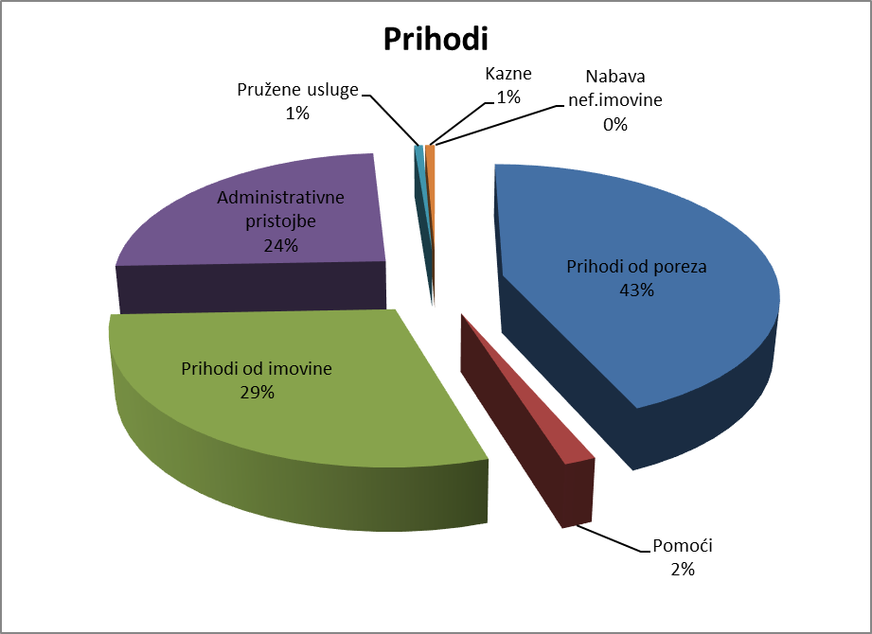

Prihodi od poreza
Prihodi od poreza ostvareni su u iznosu od 1.416.170,96 eura, što je za 31,3% više u odnosu na isto razdoblje u 2023. god. (1.078.206,15 eura).

Porez i prirez na dohodak
Prihodi od poreza na dohodak ostvareni su u iznosu od 934.287,76 eura, što je u odnosu na prethodnu godinu povećanje za 26%.

Porezi na imovinu
Porezi na imovinu obuhvaćaju porez na promet nekretnina i porez na kuće za odmor.
Naplaćeni su u iznosu od 465.407,10 eura ili 38,8% plana (44,7% više nego u 2023.).

Prihodi od poreza na kuće za odmor naplaćeni su u promatranom razdoblju u iznosu od 281.056,17 eura. Povećanje je nastalo zbog izmjene Odluke o porezima Općine Omišalj („Službene novine Primorsko-goranske županije“ broj 45/23) u kojoj se je povećao iznos poreza na 3,50 eura po m2 korisne površine kuće za odmor.

Prihodi od poreza na promet nekretnina ovise o broju i visini kupoprodaje nekretnina na području naše općine. Tako je do 30.06.2023. godine ostvaren promet u iznosu od 298.654,638 eura poreza, dok u 2024. godini bilježimo smanjenje od 38%, odnosno u općinski proračun je uplaćeno 184.350,93 eura realiziranih prihoda.
Evidentirano je potraživanje u iznosu od 113.551,68 eura. Razloge odstupanja u realizaciji poreza na promet nekretnina, odnosno dinamiku njihove naplate po godinama, nije moguće utvrditi, s obzirom da Općina nema mogućnosti uvida u analitičke podatke o potraživanjima poreza na promet nekretnina, niti o obveznicima i prometu nekretnina na području općine tijekom godine, kao ni o odobrenoj obročnoj naplati istih jer je razrez i naplata navedenih poreza isključivo u nadležnosti Porezne uprave.

Porezi na robu i usluge
Porezi na robu i usluge sadrže porez na potrošnju, te porez na tvrtku.
Odlukom o općinskim porezima („Službene novine Primorsko-goranske županije“ broj 29/19) utvrđena je stopa, način obračuna i plaćanje poreza na potrošnju alkoholnih i bezalkoholnih pića u iznosu od 3%.
Ostvarenje do 30.06.2024. godine iznosilo je 16.436,26 eura. Evidentirano potraživanje na dan 30.06.2024. godine iznosi 38.525,89 eura.

Porez na tvrtku je ostvaren u iznosu od 39,84 eura. Smanjenje ovih prihoda rezultat je izmjene poreznih propisa kojima je od 2018. godine propisano ukidanje istog pa je u ovom izvještajnom razdoblju ostvarena samo naplata dospjelih potraživanja iz prethodnih godina na temelju poduzetih mjera naplate.
Evidentirano potraživanje na dan 30.06.2024. godine iznosi 16.605,97 eura.
Naplata poreza na robu i usluge je u nadležnosti Porezne uprave.

Pomoći
Općina Omišalj ostvarila je do 30.06.2024. godine tekućih pomoći u iznosu od 2.200,00 eura (od Ministarstva kulture za Festival pučkog teatra 800 eura te od PGŽ-a za Festival pučkog teatra i Klasiku na Mirinama 1.400,00 eura).
Od Interreg Adriona za Projekt Transfer Općina je dobila 50.132,33 eura kapitalnih pomoći.

Prihodi od imovine
Prihodi od imovine u izvještajnom razdoblju ostvareni su u iznosu od 955.529,26 eura, što je za 13,8% više od ostvarenja u prethodnom razdoblju (839.928,61 eura).

U ove prihode ubrajamo sljedeće:
- Prihodi od financijske imovine – ostvareni s osnove prihoda od kamata po viđenju (599,29 eura) i zateznih kamata u iznosu od 5.961,28 eura. Smanjenje prihoda je zbog lanjske ovrhe komunalnog doprinosa (5.064,00 eura).

- Prihodi od nefinancijske imovine obuhvaćaju:
Naknade za koncesije ostvarene su u iznosu od 203.089,32 eura i veće su za 21,3% od naplate za isto razdoblje 2023. godine. Sastoje se od prihoda dozvola i naknada za koncesije na pomorskom dobru te naknada za koncesije za turistička zemljišta.
Prihodi od zakupa naplaćeni su u iznosu od 579.382,81 euro. Sadrže prihode od zakupa javnih površina i zakupa nekretnina.

Temeljem Odluke o davanju u zakup javnih površina i drugih nekretnina u vlasništvu Općine Omišalj (SN PGŽ 42/22 i 15/24) Općina je odobrila poduzetnicima djelomično oslobođenje zakupa javnih površina u iznosu od 7.654,47 eura, a temeljem Odluke o zakupu poslovnog prostora (SN PGŽ 29/14, 4/16, 11/18, 3/20 i 13/20) Općina je odobrila poduzetnicima djelomično oslobođenje zakupa poslovnih prostora u iznosu od 150,40 eura.

Prihodi od naknada za korištenje nefinancijske imovine sadrže naknadu za promjenu namjene poljoprivrednog zemljišta te prihode od direktne (28,53 eura) i indirektne (95,47 eura) spomeničke rente. Spomenička renta (direktna) plaća se jednokratno u godišnjem iznosu prema rješenju Upravnog odjela te se 60% raspoređuje u Općinski, a 40% u državni proračun.

Naknada za korištenje prostora za potrebe plutajućeg terminala za ukapljeni prirodni plin u Omišlju ostvarena je u iznosu od 162.951 euro. Temeljem Odluke Vlade RH, operator terminala za UPP (LNG Hrvatska d.o.o) je 31.01.24. uplatio 162.951 euro koje će Općina Omišalj utrošiti u kapitalni projekt K160825 Cesta Križ - Riva (75.951 euro), u aktivnost A170184 Energetska učinkovitost (37.000 eura) te u kapitalni projekt K170027 Uređenje obalne šetnice - Riva 50.000 eura.

Ostali prihodi od nefinancijske imovine sadrže prihode od naknade za zadržavanje nezakonito izgrađenih zgrada u prostoru. Do 30.06.2024. godine izdana su 6 rješenja, uplaćeno je 2.457,57 eura, od čega 30% predstavlja prihod Općine Omišalj, 50% uplata prihod je državnog proračuna, a preostalih 20% županijskog proračuna. U glavnoj knjizi (Bilanci) potraživanje se vodi u ukupnom iznosu (100%) te na dan 30.06.24. godine nema evidentiranih potraživanja.
Temeljem Uredbe o naknadi za zadržavanje nezakonito izgrađene zgrade u prostoru (Narodne novine“ broj 98/12 i 139/14) Općina Omišalj je odobrila popust od 25% obveznicima kod jednokratnog plaćanja naknade. Oslobođenja po rješenjima za legalizaciju iznose ukupno 774,93 eura na dan 30.06.2024. godine.

- Prihodi od kamata na dane zajmove APN – ostvareni su u iznosu od 2.684,50 eura, odnosno 53,7% plana.

Prihodi od upravnih i administrativnih pristojbi, prihodi po posebnim propisima i naknade
Prihodi od upravnih i administrativnih pristojbi (46.982,03 eura), prihodi po posebnim propisima (28.674,97 eura) i naknade (717.783,01 euro) uplaćeni su u izvještajnom razdoblju u iznosu od 793.440,01 euro ili za 16% više od naplate za isto razdoblje prethodne godine (683.818,33 eura).

Zakonom o boravišnoj pristojbi, kao jedan od izvora općinskih prihoda, utvrđen je prihod od boravišne pristojbe koju Općini uplaćuje Turistička zajednica općine Omišalj. Do 30.06.24. godine je uplaćeno 45.565,27 eura, 46% više nego prethodne godine.
Razlog povećanju je nova Odluka PGŽ-a o visini turističke pristojbe za 2024. godinu za Općinu Omišalj (SN PGŽ 43/22).

Prihod od vodnog doprinosa ostvaruje se sukladno čl. 12. Zakona o financiranju vodnog doprinosa (NN 119/15,120/16,127/17 i 66/19) za gradnju građevina kojeg obračunavaju i naplaćuju Hrvatske vode i doznačavaju ga JLS u iznosu od 8%. Do kraja lipnja 2024. godine je doznačeno u općinski proračun 587,96 eura.
Sufinanciranje katastarske izmjere - u 2024. godini nije bilo prihoda.

Prihodi po posebnim propisima, osim vodnog doprinosa i katastarske izmjere, sadrže prihode osiguranja (710,00 eura) i sufinanciranje izgradnje grobnica (27.377,01 euro).

Komunalni doprinos je ostvaren u iznosu od 156.830,83 eura što je za 142,7% više od naplate u istom razdoblju prethodne godine (64.631,89 eura).
Izdana su 83 rješenja komunalnog doprinosa, 14 po građevinskoj dozvoli te 69 po legalizaciji, u odnosu na lanjskih 38 rješenja. Veća je naplata zbog više izdanih i naplaćenih rješenja.
Oslobođenja za rješenja o komunalnom doprinosu iznose 28.585,16 eura na dan 30.06.2024. godine.

Komunalna naknada naplaćena je u iznosu od 560.952,18 eura odnosno 51% plana.
Prihodi od komunalne naknade ostvareni su na temelju odgovarajućih odluka u skladu s odredbama Zakona o komunalnom gospodarstvu, te su utrošeni namjenski za održavanje komunalne infrastrukture u skladu s Programom održavanja komunalne infrastrukture i Zakonom o komunalnom gospodarstvu. Rješenja za komunalnu naknadu donosi Upravni odjel Općine. Obveza se utvrđuje u mjesečnom iznosu.
Općina Omišalj je od 01.01.2020. godine preuzela sustav za evidenciju i obračun naknade za uređenje voda od Hrvatskih voda. Prihod od naknade za uređenje voda je prihod Hrvatskih voda kojeg JLS prikupljaju u ime i za račun Hrvatskih voda sukladno čl.17 Zakona o financiranju vodnog gospodarstva. Prihod naknade za uređenje voda se prikuplja zajedno na istoj uplatnici sa komunalnom naknadom te se jednom tjedno doznačuje Hrvatskih vodama. Za posao naplate Općini pripada naknada u visini od 10% na iznos naplaćene naknade i ona iznosi do 30.06.24. godine 19.230,99 eura.
Oslobođenja za rješenja o komunalnoj naknadi iznose 3.888,21 euro, na dan 30.06.2024. godine.

Kazne, upravne mjere i ostali prihodi
Uplaćeni prihodi u izvještajnom razdoblju iznose 21.189,34 eura.
Odnose se na kazne za nepropisno parkiranje u iznosu od 3.972,59 eura i ostale prihode 17.216,75 eura (troškovi postupka, troškovi struje i sl.). Povećanje ostalih prihoda je zbog povrata preplaćenog iznosa računa Ponikve Eko otok Krk d.o.o. u iznosu od 10.618,04 eura.

Prihodi od prodaje nefinancijske imovine
Prihodi od prodaje nefinancijske imovine sadrže prihode od prodaju neproizvedene i prihode od prodaje proizvedene dugotrajne imovine.
U 2024. godini prihodi od prodaje općinskog zemljišta nisu ostvareni.
Prihodi od prodaje stanova sadrže s osnova mjesečne obročne uplate prodanih stanova (1 ugovor) sukladno odredbama ugovora o prodaji stanova na kojem postoji stanarsko pravo, umanjeno za 55% povrata sredstava u državni proračun (76,95 eura).

RASHODI PRORAČUNA OPĆINE OMIŠALJ

Rashodi Proračuna Općine Omišalj ostvareni su u razdoblju od 01.01.24 do 30.06.24 u iznosu od 2.720.502,88 eura ili 13,37% više u odnosu na isto razdoblje u 2023. godini.

Rashodi za zaposlene
Rashodi za zaposlene izvršeni su u iznosu od 211.971,48 eura odnosno 44,1% plana.
Sadrže rashode za redovan rad 157.711,53 eura, plaće za prekovremeni rad 1.812,07 eura, doprinose na plaće 23.457,15 eura i ostale rashode za zaposlene 28.990,73 eura.
Osigurana su sredstva za plaće 16 djelatnika općinske uprave. Plaće su se isplaćivale sukladno odredbama Zakona o plaćama u lokalnoj i područnoj (regionalnoj) samoupravi (NN 28/10) službenicima i sukladno Odluci o osnovici za obračun plaća službenika u Upravnom odjelu (KLASA:024-01/22-01/53).
Udio planiranih rashoda za bruto plaće u ukupno planiranom Proračunu za 2024. godinu iznosi 6,43% u odnosu na zakonom dozvoljenih 18%.

Materijalni rashodi
U promatranom razdoblju 2024. godine ostvareni materijalni rashodi iznose 1.056.020,76 eura, 34,4% više u odnosu na prošlu godinu (785.457,81 euro).
Obuhvaćaju naknade troškova zaposlenima (10.752,50 eura), rashode za materijal i energiju (68.461,64 eura), rashode za usluge (926.627,09 eura) i ostale nespomenute rashode poslovanja (49.973,33 eura).
Povećanje se najviše odnosi na reprezentaciju, za službena putovanja službenika na obuku pomorskih redara u Zagreb i intereg putovanje u Italiju, na povećane troškove zdravstvenih i veterinarskih usluga (interventno hvatanje pasa lutalica), pristojbe i troškove sudskih postupaka (presuda) te naknade za rad predstavničkih i izvršnih tijela za 45% (u 2024. godini su održane četiri sjednice, a u 2023. dvije sjednice do 30.06.).

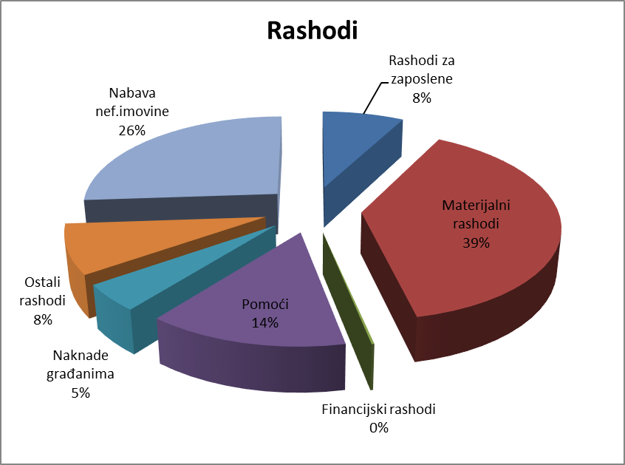

Financijski rashodi
Financijski rashodi ostvareni su u iznosu od 5.105,03 eura (u 2023. godini u iznosu od 1.291,68 eura) i obuhvaćaju bankarske usluge i usluge platnog prometa. Povećanje je nastalo zbog plaćanja zateznih kamata obrtniku po presudi Visokog trgovačkog suda RH.

Pomoći unutar općeg proračuna
U promatranom razdoblju 2024. godine dane pomoći su ostvarene u iznosu od 379.517,64 eura ili 40,7% plana.
Obuhvaćaju tekuće pomoći unutar općeg proračuna 41.951,78 eura, tekuće pomoći proračunskim korisnicima drugih proračuna 331.626,86 eura i 5.939 eura kapitalnih pomoći vrtiću.
Tekuće pomoći unutar općeg proračuna odnose se na pomoći Gradu Krku (JVP) u iznosu od 41.951,78 eura (odstupanje zbog većih uplata JVP).
Tekuće pomoći proračunskim korisnicima drugih proračuna isplaćene su u iznosu od 331.626,86 eura, a od toga najviše osnovnoj školi Omišalj u iznosu od 39.093,28 eura, Gradskoj knjižnici Rijeka 23.348,63 eura te Dječjem vrtiću 265.656,22 eura.
Kapitalne pomoći su isplaćene vrtiću za nabavu opreme.
Veće odstupanje se odnosi na kapitalne pomoći gradu Krku za projekt razvoja širokopojasnog pristupa internetu u iznosu od 196.493,48 eura u 2023. godini.

Naknade građanima i kućanstvima
Naknade su ostvarene u iznosu od 125.281,74 eura, 21,5% više od lani. Razlog povećanju je više zahtjeva za isplate jednokratnih novčanih pomoći, nova prava s tim i više obveznika te povećanje iznosa stipendija.

Ostali rashodi
Ostali rashodi poslovanja ostvareni su u iznosu od 232.671,01 euro, 34,7% više u odnosu na isto razdoblje prošle godine.

Tekuće donacije ostvarene su u iznosu od 207.577,63 eura te je povećanje od 33% nastalo
zbog ranije isplate donacija sportskim udrugama te donacije TZ-u Općine Omišalj od 26.000 eura za uređenje obalne šetnice na Ćufu (Rajska cesta u Njivicama).
Sukladno odredbama Zakona o Hrvatskom Crvenom križu jedinice lokalne i područne (regionalne) samouprave osiguravaju sredstva za rad i djelovanje Službe traženja na razini jedinice lokalne i područne (regionalne) samouprave izdvajanjem 0,2% sredstava prihoda jedinica lokalne i područne (regionalne) samouprave, te za javne ovlasti i redovne djelatnosti dodatnih 0,5% sredstava prihoda i to za rad ustrojstvenih oblika Crvenog križa. Pod prihodima JL(R)S smatraju se prihodi poslovanja jedinice lokalne i područne (regionalne) samouprave ostvareni u prethodnoj poznatoj godini umanjeni za dodatni udio u porezu na dohodak za decentralizirane funkcije, pomoći izravnanja za decentralizirane funkcije, vlastite prihode i namjenske prihode.
Kapitalne donacije su isplaćene u iznosu od 2.000 eura za sufinanciranje krovne fotonaponske elektrane.
Ostale naknade šteta pravnim i fizičkim osobama su isplaćene u iznosu od 5.989,77 eura obrtniku po presudi Visokog trgovačkog suda RH.
Kapitalne pomoći isplaćene su Ponikvi Voda d.o.o. za:
- interkalarne kamate u iznosu od 10.688,57 eura
- naknadu za neiskorišteni dio kredita HBOR-a u iznosu od 277,45 eura
- redovne kamate za prvu ratu kredita PKL-02/16 u iznosu od 6.137,59 eura.

Višak prihoda poslovanja
Ukupno je u ovom izvještajnom razdoblju 2024. godine ostvaren višak prihoda poslovanja u iznosu od 1.247.325,23 eura.

Rashodi za nabavu nefinancijske imovine
Rashodi za nabavu nefinancijske imovine ostvareni su u iznosu od 709.935,22 eura ili 30,5% plana. Obuhvaćaju rashode za nabavu neproizvedene i proizvedene dugotrajne imovine.

Neproizvedena dugotrajna imovina ostvarena je u iznosu od 449.910,10 eura.
Odnosi se na kupnju nekretnine (suvlasničkog dijela parkirališta) u iznosu od 5.672,43 eura te su ostvareni rashodi od 444.237,67 eura za rekonstrukciju obalne šetnice u Njivicama.

Proizvedena dugotrajna imovina sadrži građevinske objekte (147.060,70 eura), postrojenje i opremu (98.964,42 eura) te dodatna ulaganja na građevinskim objektima (14.000 eura) za izradu glavnog projekta rekonstrukcije DV Omišalj.
U 2024. godini nije bilo ulaganja u prostorne planove.

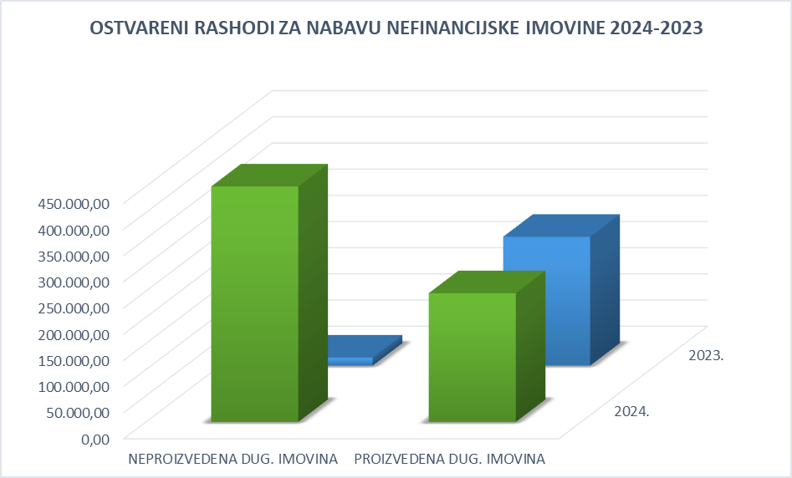

Stanje novčanih sredstava
Stanje novčanih sredstava na početku godine iznosilo je 2.184.750,46 eura, a na dan 30.06.2024. godine 2.359.835,60 eura.

Rezultat poslovanja
U promatranom razdoblju ostvareno je 3.263.503,16 eura prihoda i primitaka (17,8% više nego u 2023.) te 2.779.185,95 eura rashoda i izdataka (36,6% više nego u 2023.), odnosno na dan 30.06.2024. godine je ostvaren višak prihoda i primitaka tekućeg razdoblja u iznosu od 484.317,21 euro, što uz preneseni višak iz prethodnog razdoblja (1.606.146,11 eura) čini višak prihoda i primitaka raspoloživ u sljedećem razdoblju u iznosu od 2.090.463,32 eura.

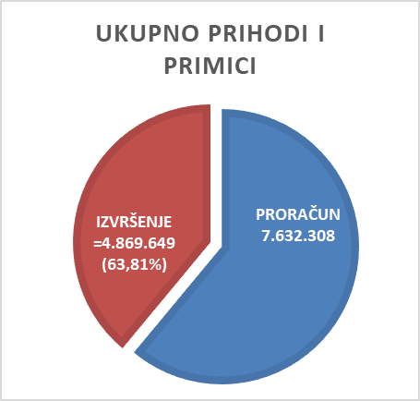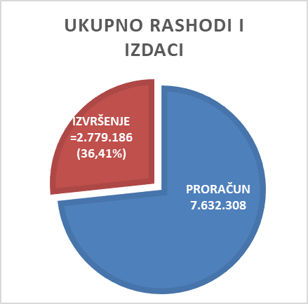

OBRAZLOŽENJE RAČUNA FINANCIRANJA

Primici od financijske imovine i zaduživanja
U odnosu na prethodnu godinu (1.925,06 eura) u 2024. godini je ostvareno 5.533,32 eura (APN – Veli Kijec).

Izdaci za financijsku imovinu
Izdaci za financijsku imovinu sadrže povećanje temeljnog kapitala u Ponikvama Voda d.o.o. u iznosu od 58.683,07 eura (od toga 10.121,92 eura za sufinanciranje prihvaćenih troškova EU projekta te otplata glavnice prve rate kredita PKL-02/16 EU projekta "Projekt prikupljanja, odvodnje i pročišćavanja otpadnih voda na području otoka Krka" od Ponikva Voda d.o.o. u iznosu od 48.561,15 eura).

ANALITIČKI PRIKAZ RAČUNA FINANCIRANJA

Analitički prikaz ostvarenih primitaka i izvršenih izdataka iz Računa financiranja po svakom pojedinačnom zajmu, kreditu i drugim financijskim transakcijama daje se u nastavku, kako slijedi:

8 |  | PRIMICI OD FINANCIJSKE IMOVINE I ZADUŽIVANJA | 5.533,32
81 |  | PRIMLJENI POVRATI GLAVNICE DANIH ZAJMOVA I DEPOZITA | 5.533,32
812 |  | PRIMICI (POVRATI) GLAVNICE ZAJMOVA DANIH NEPROFITNIM ORGANIZACIJAMA, GRAĐANIMA I KUĆANSTVIMA | 5.533,32
 | 81212 | POVRAT ZAJMOVA DANIH NEPROFITNIM ORGANIZACIJAMA, GRAĐANIMA I KUĆANSTVIMA U TUZEMSTVU – DUGOROČNI | 5.533,32
5 |  | IZDACI ZA FINANCIJSKU IMOVINU I OTPLATU ZAJMOVA | 58.683,07
53 |  | IZDACI ZA DIONICE I UDJELE U GLAVNICI | 58.683,07
532 |  | DIONICE I UDJELI U GLAVNICI TRGOVAČKIH DRUŠTAVA U JAVNOM SEKTORU | 58.683,07
 | 532123 | DIONICE I UDJELI U GLAVNICI TRGOVAČKIH DRUŠTAVA U JAVNOM SEKTORU – PONIKVE VODA D.O.O. | 58.683.07

STANJE OBVEZA

Stanje obveza na početku izvještajnog razdoblja iznosi 582.900,51 euro.
Stanje obveza na kraju izvještajnog razdoblja iznosi 270.926,08 eura i sve obveze su nedospjele.

Međusobna obveza proračunskih korisnika iznosi 15,68 eura i odnosi se na obvezu prema državi za 55% uplaćenih prihoda za prodane stanove na kojima je postojalo stanarsko pravo.

Obveze za rashode poslovanja iznose 239.355,54 eura (od toga 178.080,98 eura se odnosi na obveze prema dobavljačima s dospijećem u srpnju 2024.).

Obveze za nabavu nefinancijske imovine iznose 31.554,86 eura i odnose se na obveze prema dobavljačima s dospijećem u srpnju 2024. godine.

Na kontima izvanbilančnih zapisa vode se stanja iz slijedećih evidencija u eurima:

- dano jamstvo 971.223,05
- primljene garancije 368.694,74
- primljene zadužnice 269.315,41
- dane zadužnice 64.000,00
- sudski sporovi u tijeku 7.935.862,88
- ovršni postupci u tijeku 64.259,25
- potpisani ugovori 215.657,42

Ukupno: 9.889.012,75 eura.

STANJE POTENCIJALNIH OBVEZA PO OSNOVI SUDSKIH POSTUPAKA

Stanje potencijalnih obveza po osnovi sudskih postupaka na dan 30. lipnja 2024. godine, prema vrijednosti pokrenutih sporova, iznosi ukupno 7.935.862,88 eura.

IZVJEŠTAJ O IZVRŠENIM PRERASPODJELAMA

Članak 60. Zakona o proračunu daje mogućnost preraspodjele sredstava na proračunskim stavkama najviše do 5% rashoda i izdataka na proračunskoj stavci, donesenoj od strane predstavničkog tijela, koja se umanjuje, ako to odobri općinski načelnik. Općinski načelnik o preraspodjelama izvještava Općinsko vijeće u polugodišnjem i godišnjem izvještaju o izvršenju proračuna.
U prvoj polovici godine izvršena je preraspodjela sredstava temeljem Odluke o preraspodjeli sredstava u Proračunu Općine Omišalj za 2024. godinu općinske načelnice KLASA:400-01-23-01/3, URBROJ:2170-30-24-7 od 13. lipnja 2024. i to na slijedećim Proračunskim stavkama:

ŠIFRA | O P I S | OSNOVNI  PLAN 2024/2 | STAVKA  UMANJENJA  / POVEĆANJA | NOVI PLAN NAKON PRERASPODJELE 2024/3 | IZVOR
RAZDJEL 002  GLAVA 00214  PROGRAM 1430 | Prostorno uređenje i unapređenje stanovanja | 1.817.591 | -23.100 | 1.794.491
K160819 | Ribarska obala - luka, obalni put i kupalište | 375.000 | -16.250 | 358.750 | 11
42 | Rashodi za nabavu proizvedene dugotrajne imovine | 375.000 | -16.250 | 358.750 | 11
K160812 | Cesta Večja | 80.000 | -4.000 | 76.000 | 11
42 | Rashodi za nabavu proizvedene dugotrajne imovine | 80.000 | -4.000 | 76.000 | 11
K170019 | “Pod Crikvun – Rosulje” - šetnica | 575.000 | -2.850 | 572.150 | 11
41 | Ostala prava | 520.000 | -2.850 | 517.150 | 11
RAZDJEL 002  GLAVA 00214  PROGRAM 1432 | Zaštita okoliša | 198.300 | -4.000 | 194.300
K160923 | Izgradnja POSAM-a | 80.000 | -4.000 | 76.000 | 11
42 | Rashodi za nabavu proizvedene dugotrajne imovine | 80.000 | -4.000 | 76.000 | 11
RAZDJEL 002  GLAVA 00214  PROGRAM 1434 | Upravljanje imovinom | 380.800 | +11.500 | 392.300
K160986 | “Kula Dubec” | 20.000 | +11.500 | 31.500 | 11
42 | Rashodi za nabavu proizvedene dugotrajne imovine | 20.000 | +11.500 | 31.500 | 11
RAZDJEL 002  GLAVA 00214  PROGRAM 1435 | Organiziranje i provođenje zaštite i spašavanja | 243.585 | +5.000 | 248.585
A161030 | Tjelesna i tehnička zaštita | 28.000 | +5.000 | 33.000 | 11
32 | Materijalni rashodi | 26.000 | +5.000 | 31.000 | 11
RAZDJEL 002  GLAVA 00214  PROGRAM 1421 | Promicanje kulture | 308.720 | +5.850 | 314.570
A170178 | Programi za djecu i mlade | 17.500 | +1.600 | 19.100 | 11
38 | Ostali rashodi | 7.000 | +1.600 | 8.600 | 11
A160245 | Izdavačka djelatnost | 7.180 | +4.250 | 11.430 | 11
38 | Ostali rashodi | 1.800 | +4.250 | 6.050 | 11
RAZDJEL 002  GLAVA 00214  PROGRAM 1439 | Zdravstvena zaštita | 69.150 | +3.500 | 72.650
A170163 | Pomoći zdravstvenim ustanovama | 26.650 | +3.500 | 30.150 | 11
36 | Pomoći dane u inoz i unutar općeg proračuna | 26.650 | +3.500 | 30.150 | 11
RAZDJEL 002  GLAVA 00214  PROGRAM 1418 | Predškolski odgoj | 671.100 | +1.250 | 672.350
A140132 | Održavanje vrtića | 18.300 | +1.250 | 19.550 | 11
36 | Pomoći dane u inoz i unutar općeg proračuna | 4.800 | +1.250 | 6.050 | 11
SVEUKUPNO |  |  | 0

ZAKLJUČAK

U skladu s odredbama stavka 2., članka 88. Zakona o proračunu te stavka 3., članka 54. Pravilnika o polugodišnjem i godišnjem izvještaju o izvršenju proračuna i financijskog plana, Općinska načelnica podnosi Općinskom vijeću na donošenje Polugodišnji izvještaj o izvršenju proračuna Općine Omišalj za 2024. godinu.

Sastavni dio ovog Polugodišnjeg izvještaja o izvršenju proračuna Općine Omišalj za 2024. godinu je usporedni pregled izvršenja općeg i posebnog dijela proračuna po propisanim proračunskim klasifikacijama koji se u odgovarajućem tabelarnom prikazu prilaže uz ovaj dokument.

Temeljem navedenog, predlaže se Općinskom vijeću donošenje Polugodišnjeg izvješća o izvršenju proračuna Općine Omišalj za 2024. godinu.

KLASA:
URBROJ:2170-30-24-

Omišalj, _____________ 2024. godine.

Općinska načelnica:
mr.sc. Mirela Ahmetović, v.r.

